Így követhető az Unió helyzetéről szóló 2023. évi vita
A képviselők szeptember 13-án az Európai Bizottság munkáját vizsgálják, hogy megbizonyosodjanak, az EU figyel az európaiak legfőbb aggályaira. Kövesse élőben az EU helyzetéről szóló vitát!
Az Európai Bizottság elnöke minden szeptemberben ellátogat az Európai Parlamentbe, hogy az EP-képviselőkkel megvitassák, mit tett a Bizottság az elmúlt évben, mik a tervek a következő évre nézve, és beszéljenek a távolabbi jövőre vonatkozó elképzelésekről is.
A vita során az európai parlamenti képviselők, mint az uniós polgárok választott szószólói, számon kérik a Bizottságot, és alaposan ellenőrzik annak munkáját, hogy megbizonyosodjanak arról, valóban foglalkoznak az európaiak legfontosabb aggályaival.
Az EU helyzetéről szóló vita, vagy más néven SOTEU, befolyásolja a Bizottság következő évi munkaprogramját.
Miért fontos az EU helyzetéről szóló 2023-as vita?
Ursula von der Leyen elnök idei SOTEU-beszéde az utolsó a 2024 júniusában esedékes európai választások előtt, és lehetőséget ad a képviselőknek arra, hogy felmérjék az EU képességét az Európa előtt álló kihívásokra való hatékony válaszadásra, valamint felvázolják jövőképüket.
A gyorsan változó globális környezet hátterében a SOTEU-vita kulcsfontosságú platform a von der Leyen által 2022-ben felvázolt prioritások terén elért előrehaladás értékeléséhez, amelyek továbbra is kihívást jelentenek. Ezek közé tartozik az EU válasza az orosz - ukrán háborúra, az éghajlatváltozás, a megélhetési költségek növekedésének kezelésére irányuló intézkedések, az energiaválsággal való megküzdés és a jogállamiság fenntartása.
Hogyan követhető a SOTEU vita?
A vitát szeptember 13-án, szerdán 9 órától élőben közvetítjük weboldalunkon. Tolmácsolás az EU mind a 24 hivatalos nyelvén elérhető lesz – egyszerűen válassza ki a hallgatni kívánt nyelvet. Nemzetközi jelnyelvre tolmácsolás is elérhető.
A Facebookon élőben is nézheti az eseményt, de bekapcsolódhat a vitába más közösségi média csatornáinkon is, köztük a Twitteren, a LinkedInen és az Instagramon is.
Ne felejtse használni a #SOTEU hashtaget.
Az eseményről készült fényképek és videók a Parlament multimédiás központjában érhetők el.
Kapcsolódó videók:A Bizottságot faggatják az EP-képviselők az EU évértékelőjének vitájábanMi az az Európai Unió helyzetéről szóló vita?
Sajtókapcsolat:
- Szontagh Andrásné Annamária, sajtóattasé
- +36 1 411 3552
- andrasne.szontagh@europarl.europa.eu
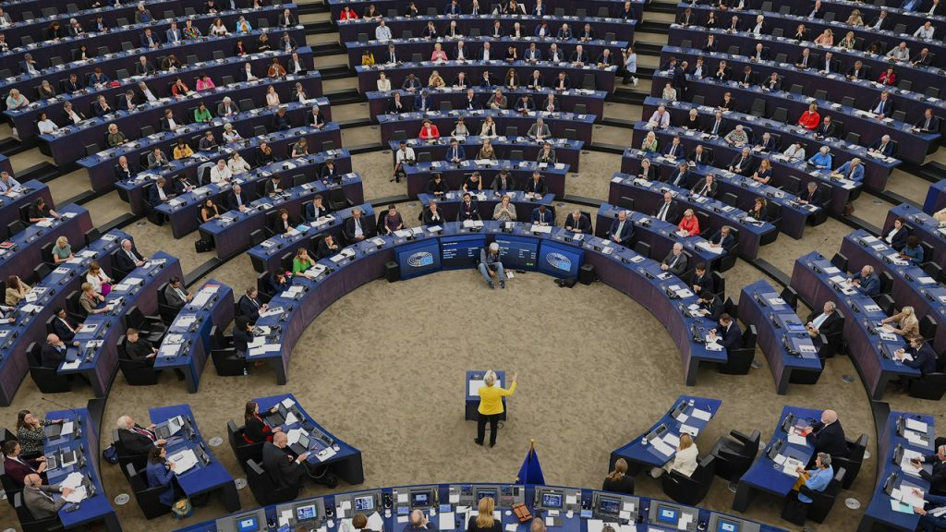 | © Európai Parlament Magyarországi Kapcsolattartó Irodája
Eredeti tartalom: Európai Parlament Magyarországi Kapcsolattartó Irodája
Továbbította: Helló Sajtó! Üzleti Sajtószolgálat
Ez a sajtóközlemény a következő linken érhető el:

